平成28年度 第4回 施設見学会 北信斎場（たびだちの森）
北信保健衛生施設組合（中野市、山ノ内町、飯綱町、信濃町）が運営する北信斎場が５月１日に供用開始となりました。プロポーザルで設計者を選定し、利用される皆さまが、こころおきなく故人のお見送りができるよう、告別室、収骨室、待合室を個別化するとともに、全体としてゆとりのある施設とし、さらに建物の高さを抑え、周囲の環境との調和を図った施設となっております。公募により名称を募集し、新斎場は「たびだちの森」と名付けられました。火葬研としては、平成15年度の現地建替えの可否の検討業務をはじめ、様々な建設支援業務に携わってまいりました。この「北信斎場」の施設見学会を下記内容で開催いたします。ぜひご参加ください。
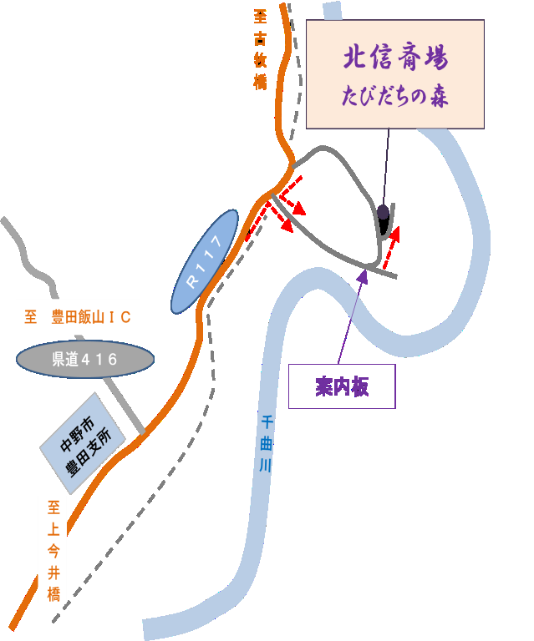
□開催日 2016年（平成28年）10月6日（木）友引
□時 間 13：30～15：30
□施設見学概要
・施設概要説明 ・施設見学 ・質疑応答
□定 員 30名
※現地集合となります。
※ＪＩＡのＣＰＤ認定プログラム申請中。単位数２単位
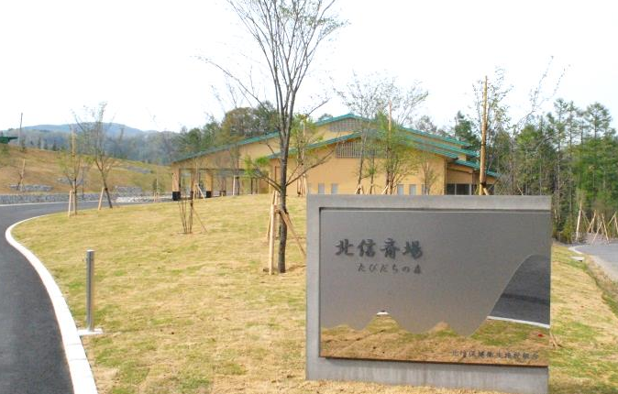
交通手段
●新幹線利用→
北陸新幹線「飯山駅」→タクシーにて約20分（約10ｋｍ）約3,000円
●自家用車→
上信越道「豊田飯山IC」から12分（約7ｋｍ）

豊田飯山IC
北陸新幹線「飯山駅」
□北信斎場たびだちの森 （長野県中野市大字豊津3854-1）TEL：0269-38-1770
敷地面積 敷地面積：82,105.84㎡ 建築面積： 5,731.88㎡ 延床面積： 9,458.95㎡
主要施設 火 葬：火葬炉3基、告別室2室、収骨室2室 待 合：待合室１・２ 各42名（共用ロビー24名）
待合室３ 50名 湯沸室、授乳室、自動販売機
□問合せ・申込先
参加希望の方は、申込書ご記入の上ＦＡＸかメールにて、下記期日までにお申込みください。
一般社団法人火葬研 研修担当 TEL 03-3518-2821 FAX 03-3518-2820 E-mail: kasouken@mbe.nifty.com

一般社団法人火葬研 事務局 行
平成28年度 第4回施設見学会（北信斎場）参加申込書
カナ氏名 |  | 電話 |  | （ ）
 |  | E-mail
漢字氏名 |  | ＣＰＤ単位認定申請者 |  | ＩＤ№
所 属  （社名・学校名等） |  | 部署
会員区分 | ※□にレ点チェックをお願いします  □ 法人会員 □ 個人会員 □ 自治体職員 □ 学 生 □ 一 般
★住所  （会員外の方のみ） | ★会員以外の方は必ずご記入ください
振込人名義 |  |  | 参加費 |  | 円
振 込 日 | 平成28年 月 日 （ ）
□参 加 費
会員（法人・個人）3,500円 自治体職員・学生1,000円 会員外（一般）5,500円 （税込＊資料代含）
※参加費はお手数ですが下記口座にお振り込みをお願いします。
みずほ銀行 神田支店 店番号108 普通 口座番号1212178 一般社団法人火葬研（ ｼｬ)ｶｿｳｹﾝ ）
東京都民銀行 神田支店 店番号013 普通 口座番号4037933 一般社団法人火葬研（ ｼｬ)ｶｿｳｹﾝ ）

※お振込み手数料はご本人様ご負担となります。
※参加費の払い戻しはいたしません。
 | 申込期限  実施日の1週間前まで | 振込期限  実施日の3日前まで
- 施設見学会  （北信斎場） | 平成28年9月29日（木） | 平成28年10月3日（月）
通信欄

